「団地でフォト～団地の魅力を再発見～」応募用紙

２Ｌサイズ

受付番号【 】

タイトル
エピソード
撮影場所 撮影年月日
ニックネーム 性別 ( 男 ・ 女 )
年齢 ～12歳 /13歳～29歳 /30歳～59歳 /60歳～74歳 /75歳～
*作品返却を( 希望する ・ 希望しない )
令和 年 月 日
「団地でフォト～団地の魅力を再発見～」作品募集 参加申込書
※太枠内は、すべてお申込者でご記入ください。
フリガナ |  |  | 性別 | 男 ・ 女
氏 名
住 所 | 団地 | 丁目 番 号棟 号室
 | 県 市 区
生年月日 | 大正 昭和 平成 年 月 日 （ 歳）
電話番号 | － －
※ご記入いただいた個人情報の利用について下記の個人情報の取扱いに同意の上申込みます。
右の□にレ印を記入下さい。
□同意する □同意しない

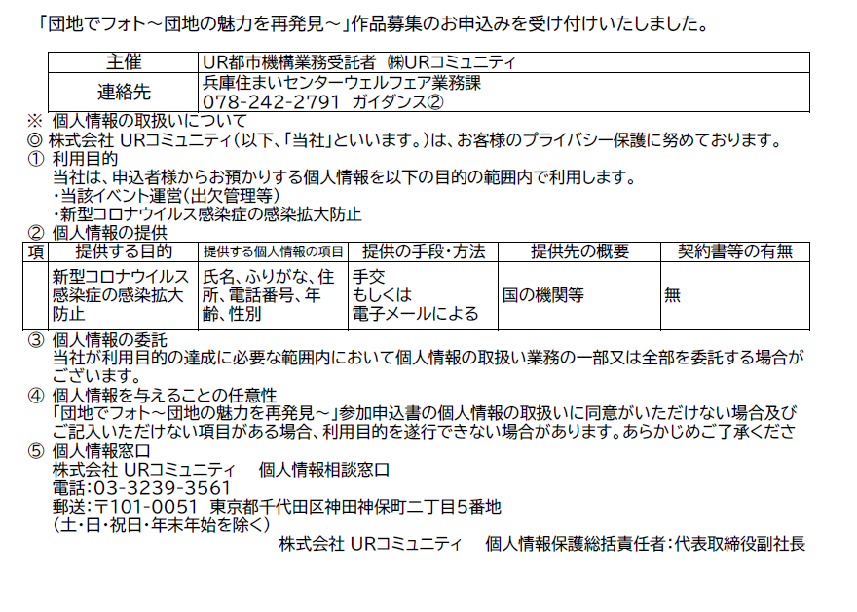
記

